Node
Graphic Properties
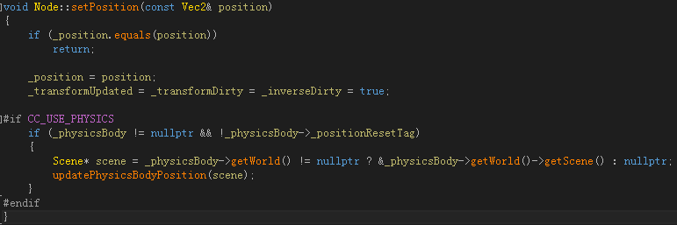↑相对于父节点的位置
↓Position的对齐参考点
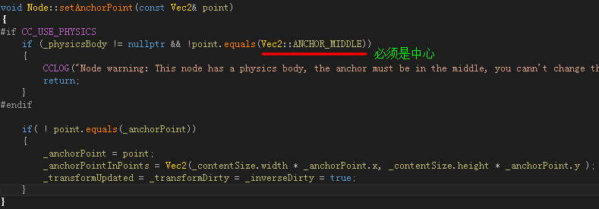
virtual void setContentSize(const Size& contentSize); 设置未变换的内容大小
virtual void setOpacity(GLubyte opacity); 透明度（0~255）
Rect Node::getBoundingBox() const 相对于父节点

Action
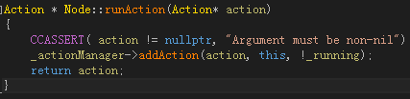

Scheduler and Timer（观察者模式、消息分发）
参数dt(delta time)：距离上一次update调用的时间间隔
默认. （每一帧调用一次）
void scheduleUpdate(void);
virtual void update(float delta);
自定义.
void schedule(SEL_SCHEDULE selector, float interval);
void schedule(SEL_SCHEDULE selector, float interval, unsigned int repeat, float delay);
单次
void scheduleOnce(SEL_SCHEDULE selector, float delay);
取消
unschedule、unscheduleAllSelectors、unscheduleUpdate

Tag and User data
标签：标识符的一种
int _tag;
void *_userData; 可指向任何东西

Children and Parent
void Node::addChild(Node *child, int zOrder, int tag)添加，引用+1
virtual void removeChild(Node* child, bool cleanup = true);删除，引用-1
virtual void reorderChild(Node * child, int localZOrder);Z轴调整
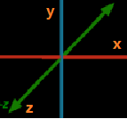只取第一卦象
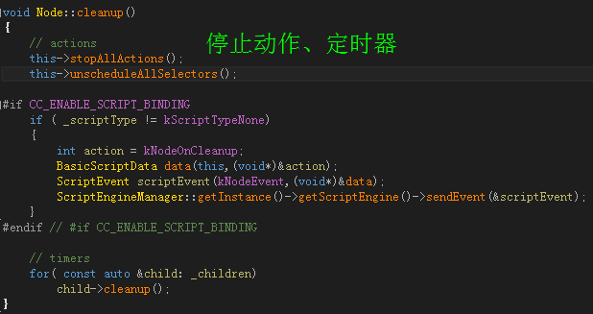

Coordinate Converters 相对坐标和绝对坐标的转换、
特别注意：节点坐标系的原点默认是其左下角位置
// 默认原点
Vec2 convertToNodeSpace(const Vec2& worldPoint) const;
Vec2 convertToWorldSpace(const Vec2& nodePoint) const;

// 以锚点作为原点
Vec2 convertToNodeSpaceAR(const Vec2& worldPoint) const;
Vec2 convertToWorldSpaceAR(const Vec2& nodePoint) const;

// 适配于触摸点
Vec2 convertTouchToNodeSpace(Touch * touch) const;
Vec2 convertTouchToNodeSpaceAR(Touch * touch) const;

成员变量
EventDispatcher* _eventDispatcher; 全局的事件分发器

